Подведены итоги второго этапа районного конкурса
«Учитель года – 2013».
С 24 - 29 января 2013г состоялся второй этап районного конкурса «Учитель года – 2013». За звание «Учитель года» боролись 11 педагогов образовательных учреждений. Они провели конкурсные уроки и представили презентации опыта работы на базе МБОУ РСОШ №9, МБОУ РСОШ №10, МБОУ ПСОШ №1, МБОУ ПСОШ №2.
 | Дата | Ф.И.О. педагога, школа, | предмет | класс
1 | 24.01 | Чижик Е.В. учитель русского яз. и лит-ры РСОШ №10 | литература | 7 кл
2 | 24.01 | Лоскутова Н.Н. – учитель русского языка и литературы БСОШ №20 | Рус.яз | 8кл
3 | 24.01 | Ерохина Л.А. – учитель ИЗО СОШ №39 | ИЗО | 6кл
4 | 25.01 | Дорошенко Л.Н. педагог – психолог РСОШ №9 | Псих.занятие | 9 кл
5 | 25.01 | Величко М.В. – учитель информатики НСОШ №30 | информатика | 5кл
6 | 28.01 | Горяинова О.П. учитель начальных классов МБОУ ПСОШ №1 | начальные классы | 2кл
7 | 28.01 | Афанасьева Е.В. – педагог – психолог ЛСОШ №16 | Псих.занятие | 5 кл
8 | 28.01 | Зиновьева О.Н. учитель начальных классов ПСОШ №3 | начальные классы | 3кл
9 | 29.01 | Романюкина Н.А. учитель ПСОШ №2 | английский яз. | 8кл
10 | 29.01 | Кривощек Л.А. – учитель истории и обществознания ЖСОШ №22 | обществознание | 6кл
11 | 29.01 | Телятник Е. П. – учитель биологии РСОШ №38 | биология | 6 кл

Стоит отметить, что все конкурсные уроки были на достаточно высоком уровне, и перед жюри стояла непростая задача выбрать лучшие. Особое внимание уделялось целесообразности, целостности и методической составляющей учебного занятия.
Каждый педагог старался сделать своё выступление особенным, оригинальным, запоминающимся для детей. Некоторые методические находки и идеи конкурсантов запомнились членам жюри. Например, на уроке Чижик Е.В. учителя русского и литературы РСОШ №10 школьники погрузились в проблемы одиночества, душевной дисгармонии и, узнали как поддержать человека в трудную минуту. Ерохина Л.А. учитель ИЗО СОШ №39 поразила всех своим творческим подходом и необычными идеями, она познакомила учащихся с техникой пескография и погрузила присутствующих в незабываемую восточную сказку. Педагог – психолог РСОШ №9 Дорошенко Л.Н. предложила подросткам алгоритм выхода из трудной жизненной ситуации, использовала материализованные метафоры. Горяинова О.П. учитель начальных классов ПСОШ №1 в ходе методического семинара представила фрагменты радио уроков. Афанасьева Е.В. педагог – психолог ЛСОШ №16 использовала на занятии интересный прием знакомства с ребятами. Зиновьева О.Н. учитель начальных классов ПСОШ №3 помогла ответить ученикам на вопрос: «Здоровье – это дар или труд?» и поведала о науке гелотологии, которая изучает смех. Учитель английского языка ПСОШ №29 Романюкина Н.А. провела урок на тему «Олимпийские игры» и предложила восьмиклассникам оценить свою работу на занятии выбрав медали, золотую – если хорошо понял тему урока и могу пересказать, серебряную – если понял, пересказать не могу, а бронзовую – если нужно еще поработать над темой. Находкой Кривощек Л.А. учителя истории и обществознания ЖСОШ №22 явились логические задачи, в итоге решения которых дети рассмотрели разные варианты состава семей. Телятник Е.П. учитель биологии РСОШ №38 показала строение легких на примере модели из воздушных шаров. Учитель русского языка и литературы БСОШ №20 Лоскутова Н.Н. представила традиционный, но четко выстроенный и методически грамотный урок. Несмотря на небольшой опыт работы Величко М.В. учитель информатики ПСОШ №30 показала себя как оптимистичный, мягкий учитель, который любит детей и предан своей профессии.

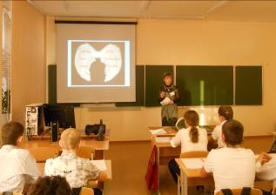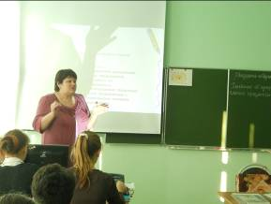

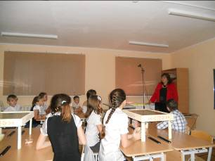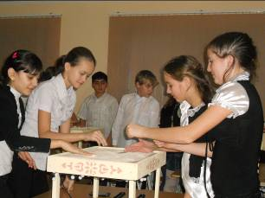

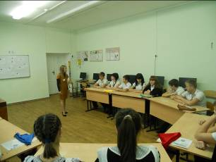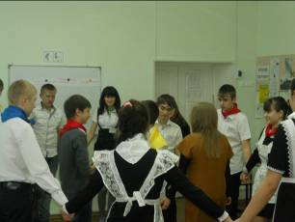

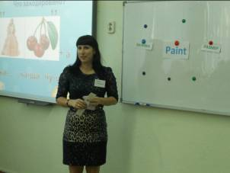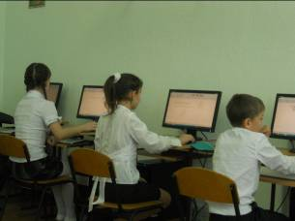
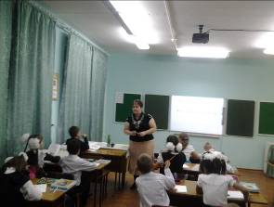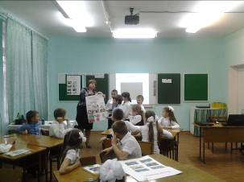
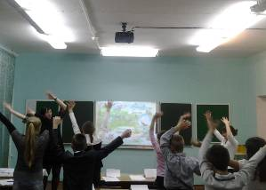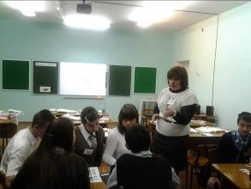
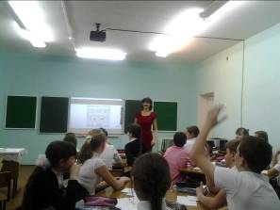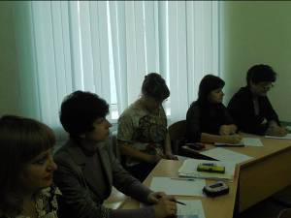

Итак, в результате конкурсных испытаний жюри приняло единогласное решение и финалистами конкурса «Учитель года 2013» становятся:
- Чижик Е.В. учитель русского языка и литературы МБОУ РСОШ №10
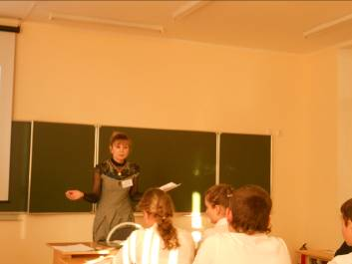
- Дорошенко Л.Н. педагог – психолог МБОУ РСОШ №9
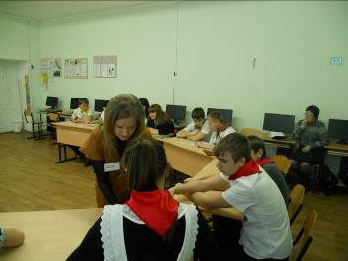
- Горяинова О.П. учитель начальных классов МБОУ ПСОШ №1
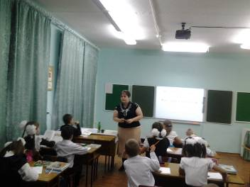
- Романюкина Н.А. учитель английского языка МБОУ ПСОШ №2
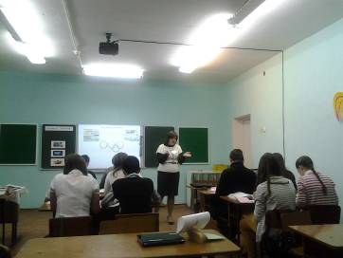
Поздравляем победителей и ждем их выступления в финале конкурса, который состоится 16 февраля 2013г.

